1、++
比较
int a,b;
a=4; b=0;
b=2*++a;
和
int a,b;
a=4; b=0;
b=2*a++;
2、
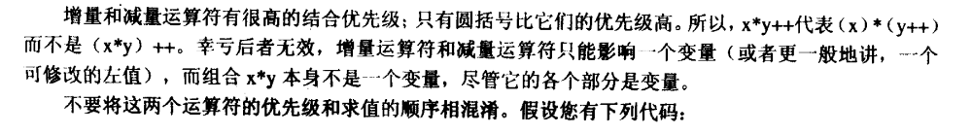

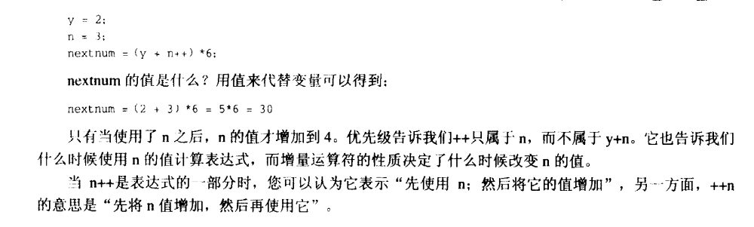
3、abs函数对整型，fabs函数对实型
4、if ((status=5)==5) 条件是成立的 先把5赋值给status然后返回5，5==5，所以为真值
5、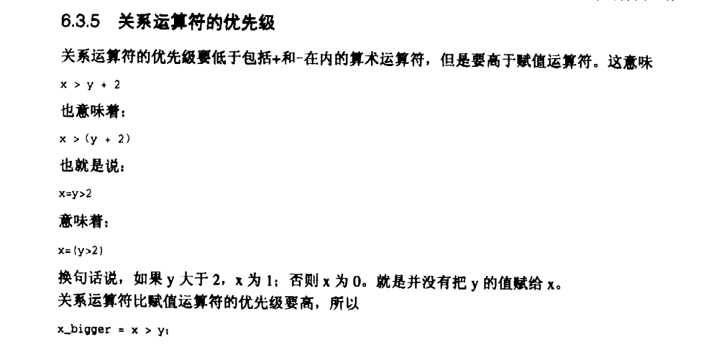
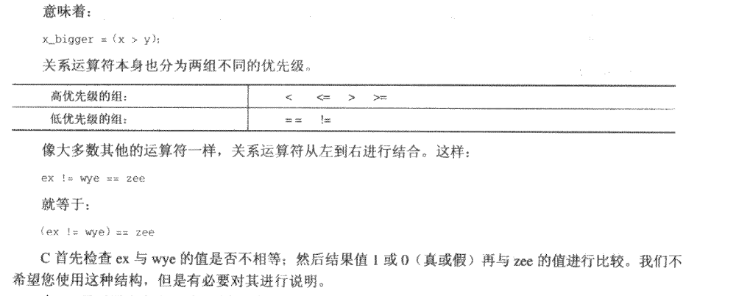

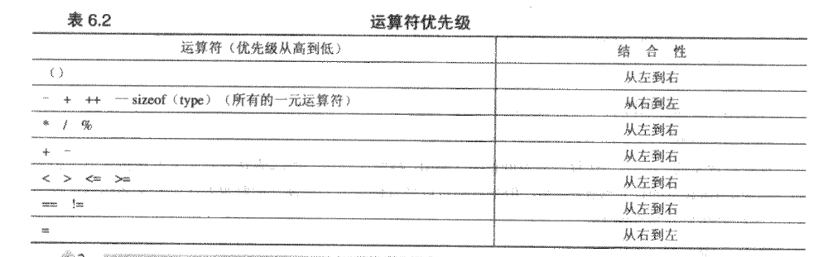

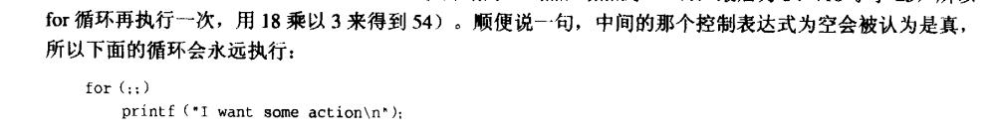
6、
#include<cstdio>
#include<cstdlib>
#include<cstring>
#include<iostream>
using namespace std;
int main()
{
int x,y,z;
x=(y=3,(z=++y+2)+5);
printf("%d %d %d\n",x,y,z);
system("pause");
return 0;
}
输出结果11 4 6即x=11,y=4,z=6
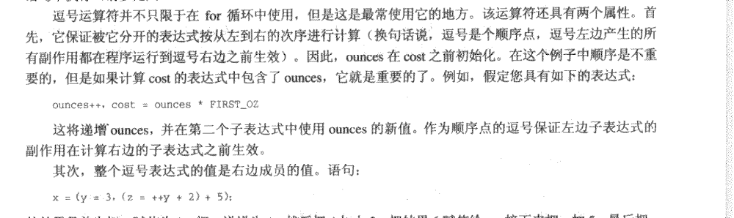
7、
